TARIMSAL AMAÇLI GÖRÜNTÜ İŞLEME VE ANALİZİ

170542008 - Emre Demirkan

GİRİŞ

Milli ekonominin temeli tarımdır ilkesinden başlayarak, veri setinin büyüklüğüne bağlı olaraktan yerel veya ulusal anlamda ülkemizin Milli Tarım Stratejisinde altyapı çalışmalarından biri olan Görüntü İşleme – Makine Öğrenimi – Veri Analitiği başlıkları altında rol oynamak.

Asma yaprağı ana ürünü taze veya işlenerek tüketilen üzümdür. Ayrıca asma yaprağı yan ürün olarak yılda bir kez hasat edilmektedir. Salamura, konserve ve dondurulmuş olarak işlenerek Türk mutfağının geleneksel yemek kültüründe kullanılan bir yaprak türü olması ve çeşitleri şekil, kalınlık, tüylülük, dilimlik gibi kriterleri açısından çok farklı özellikler göstermesi sebebiyle fiyat ve lezzet açısından önem arz etmektedir.

PROJE KONUSU

Asma yapraklarının görüntü işleme teknikleri ile birlikte sınıflandırılması için seçilmiş derin özelliklere dayalı bir SVM-TL çalışması

Ak, Ala İdris, Büzgülü, Dimnit ve Nazlı gibi ülkemizde sofrada veya beyaz şarap üretiminde kullanılan üzümlerimizin bitki yapraklarını tanımlama amacıyla görüntü işleme kullanmak.

Üzüm bitkisinin yaprağını genel olarak şekil, doku ve renk gibi özelliklere ayırarak ve veri seti olarak 5 türe ait 500 asma yaprağın görüntüsü kullanılacaktır.

Görüntülerdeki bu niteliklerin değerlendirilmesi Destek Vektör Makinaları ile gerçekleştirilecektir. Güçlü çekirdek: Kübik.

Üzüm yapraklarının arka plandan ayırılmasında Otsu metotlarının (Gri Seviyeli Histogram) birleşimi; üst üste binmiş yaprakları birbirinden ayırmada ise İskelet Optimizasyonu kullanılmayı belirlenmiştir.

Kullanılacak bu teknikler sonrasında yüksek doğruluk oranı sonucu hedef edilmektedir.

1.FAZ ANLATILMAYA ÇALIŞILACAK, 2.FAZ SVM-VGG19-ARTISTIK STIL GORUNUM yapılmıştır.

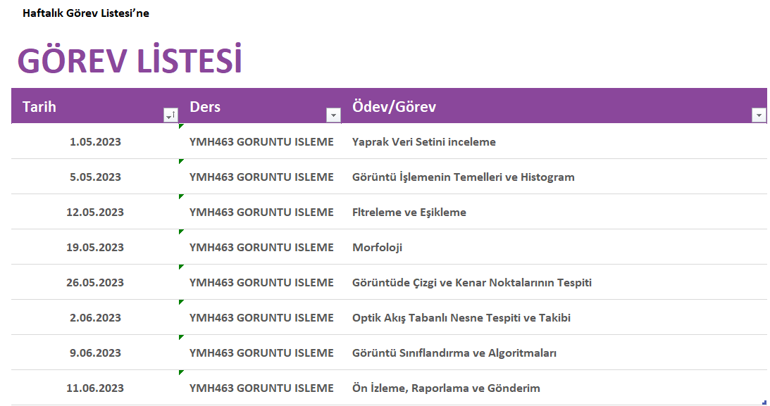

1.HAFTA:Histogram Eşitleme

Histogram Eşitlemeyi, görüntüdeki renk dağılımını düzenleyerek kontrast dengesini iyileştireceği için kullanılmış. CLAHE histogram eşitleme yöntemi kullanılarak Ak(50) görüntüsü üzerinde histogram eşitleme işlemi gerçekleştirilmiştir. Eşitlenmiş yeni görüntüdeki toplam piksel sayıları hakkında bilgi edinilmiştir.

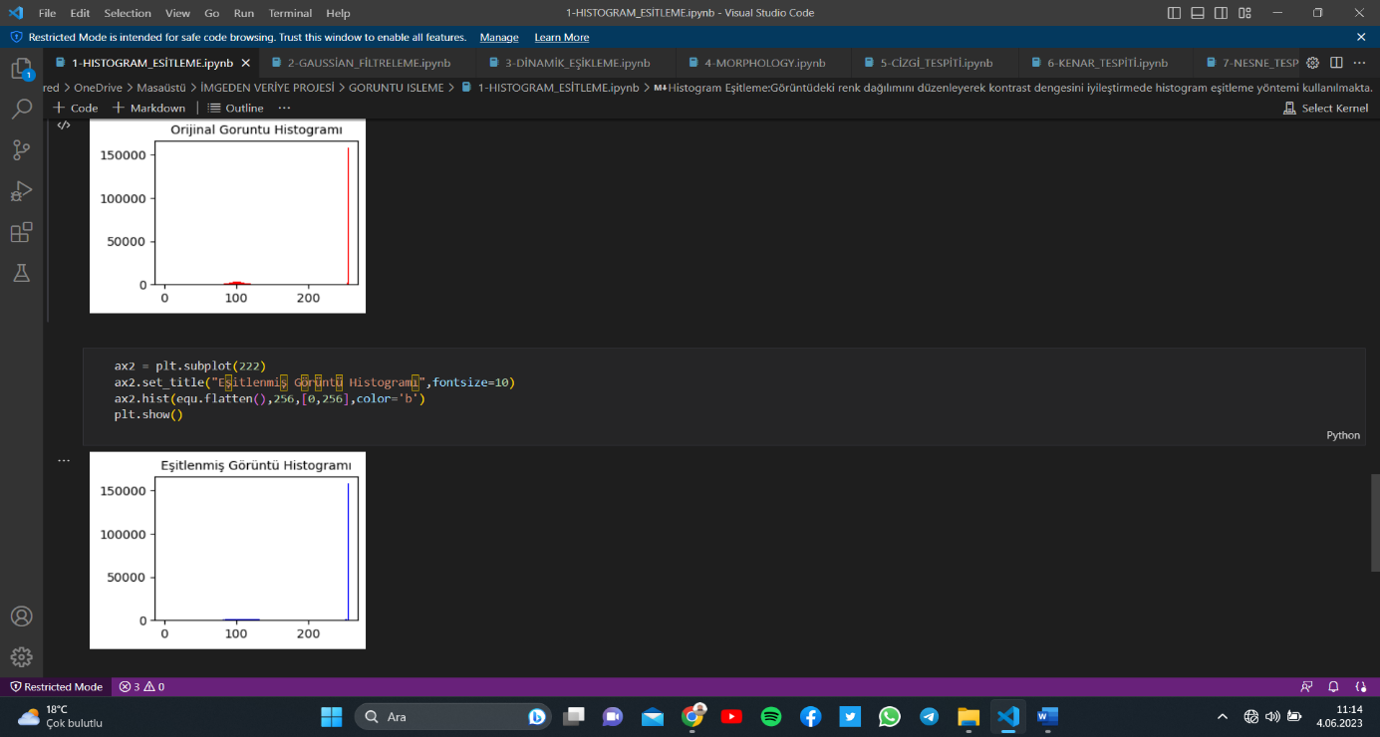

2.HAFTA:FİLTRELEME

Ak(50) görüntüsünü mevcut durumundaki gürültüsünü gidermek ve daha iyi bir duruma getirmek için kullanılmış. Gaussian Filtrelemesi kullanılmayı tercih edilmiştir çünkü bu filtre gürültüyü azaltır iken yaprağın genel formunu koruyabilir ve aynı zamanda keskin kenarları da yumuşatmaz. Görüntüdeki gürültüleri ve ayrıntıları kaldırmak için kullanılan iki boyutlu bir bulanıklaştırma operatörü olan Gauss Filtresinin avantajı, filtreleme işleminin yatay ve dikey eksenlerde gerçekleştirilmesidir.

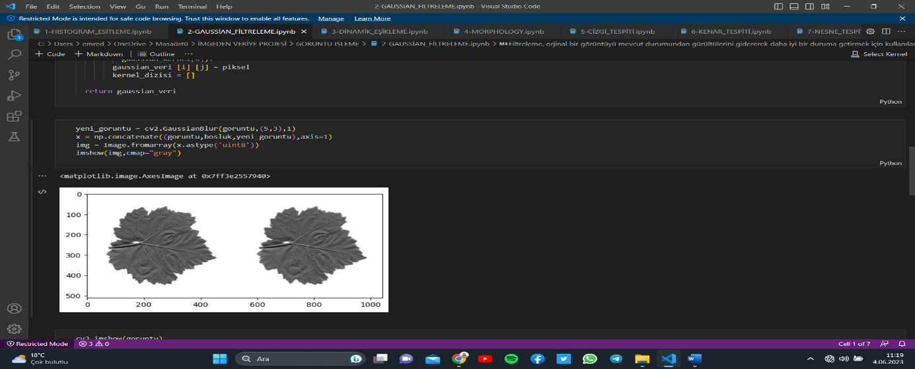

EŞİKLEME:

Gri tonlu bir son görüntümden ikili görüntü elde etmek için kullanılmayı planlanmış bir filtreleme işlemi. Otsu algoritması kullanılmayı hedeflenmiştir çünkü EŞİK DEĞERİNİ algoritmanın kendisi hesaplaması kolaylığımıza gelmiştir. Bir nebi piksel kümelenmesinin değerlerinin dağılımına göre sağlanılmaktadır.

Matematiğinden kısaca bahsetmek gerekirse;

1’den başlayıp L’ye kadar, gri seviyedeki 0-255 piksel değerlerini, N görüntüdeki toplam piksel sayısını, N her bir gri seviyedeki pikselin piksel sayısını ifade etmek için:

N =n1 + n2 + n3 + ….. + nl

Her bir pikselin yüzdesel bazda ağırlığını hesaplamak için:Pi = ni / N

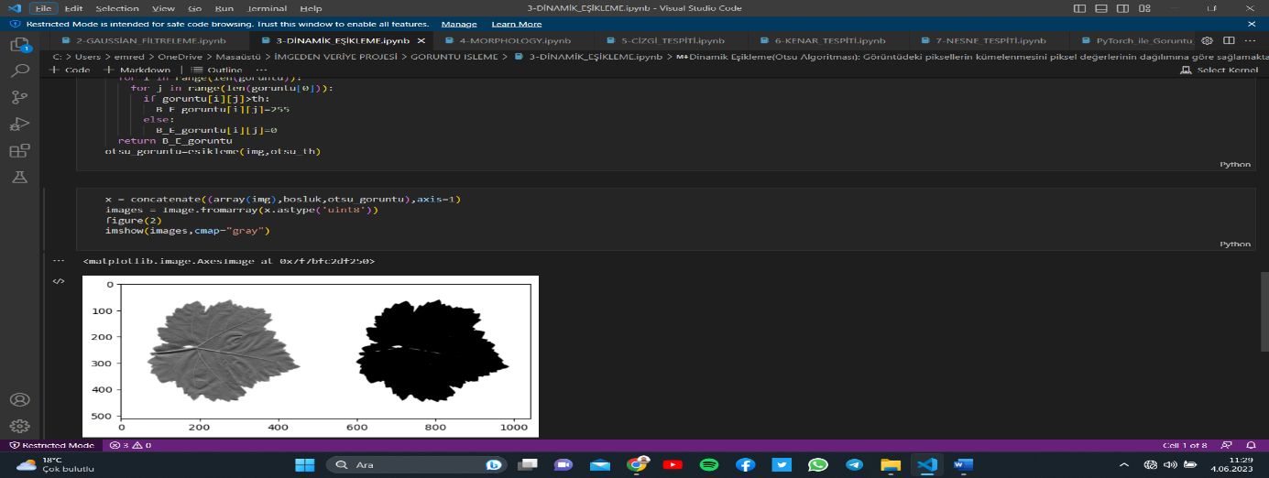

3.HAFTA:MORFOLOJİ

Görüntüdeki nesnelerin geometrik dönüşümlerine dayalı kümeler teorisi ile oluşturulmuş önemli bir görüntü işleme tekniğidir. Ak(50) görüntüsüne morfoloji işlemi uygulanarak görüntü içinde istenilen nesnenin çıkarılması, diğer nesnelerden ayırt edilmesi, görüntüdeki gürültünün azaltılması ve bölütleme işlemi gerçekleştirilmesinden kullanılır. Siyah-Beyaz Görünümlerde olduğu gibi Gri Seviyeli Görüntülerde de kullanılabilir.

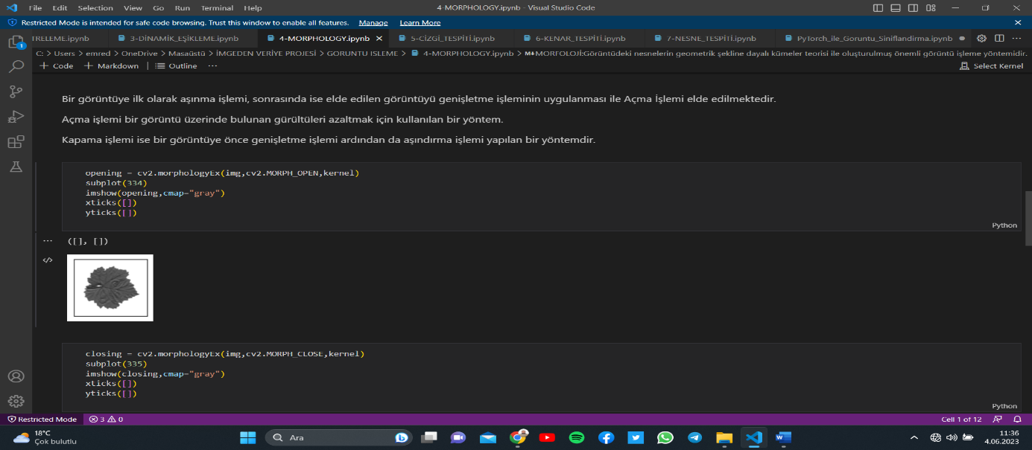

4.HAFTA:ÇİZGİ TESPİTİ:

Çizgi tespiti ilk olarak Ak(50) görüntüsünün sınır algılama ve çizgi algılama tekniklerini kullanarak belirtilir Görüntü Analizinde… Aykırı değerlerin ve en küçük kareler yönteminin bulunduğu görüntülerde Hough Dönüşüm Algoritması uygulanılmıştır. Hough, özellik içeren pikselleri renk uzayında eşleyerek aralarında bağ kurmasını sağlar. Y = mx + b(Çizgi Noktaları bir bütün olarak k ele alması yerine b ve m parametreleri ile ifade edilmesi) 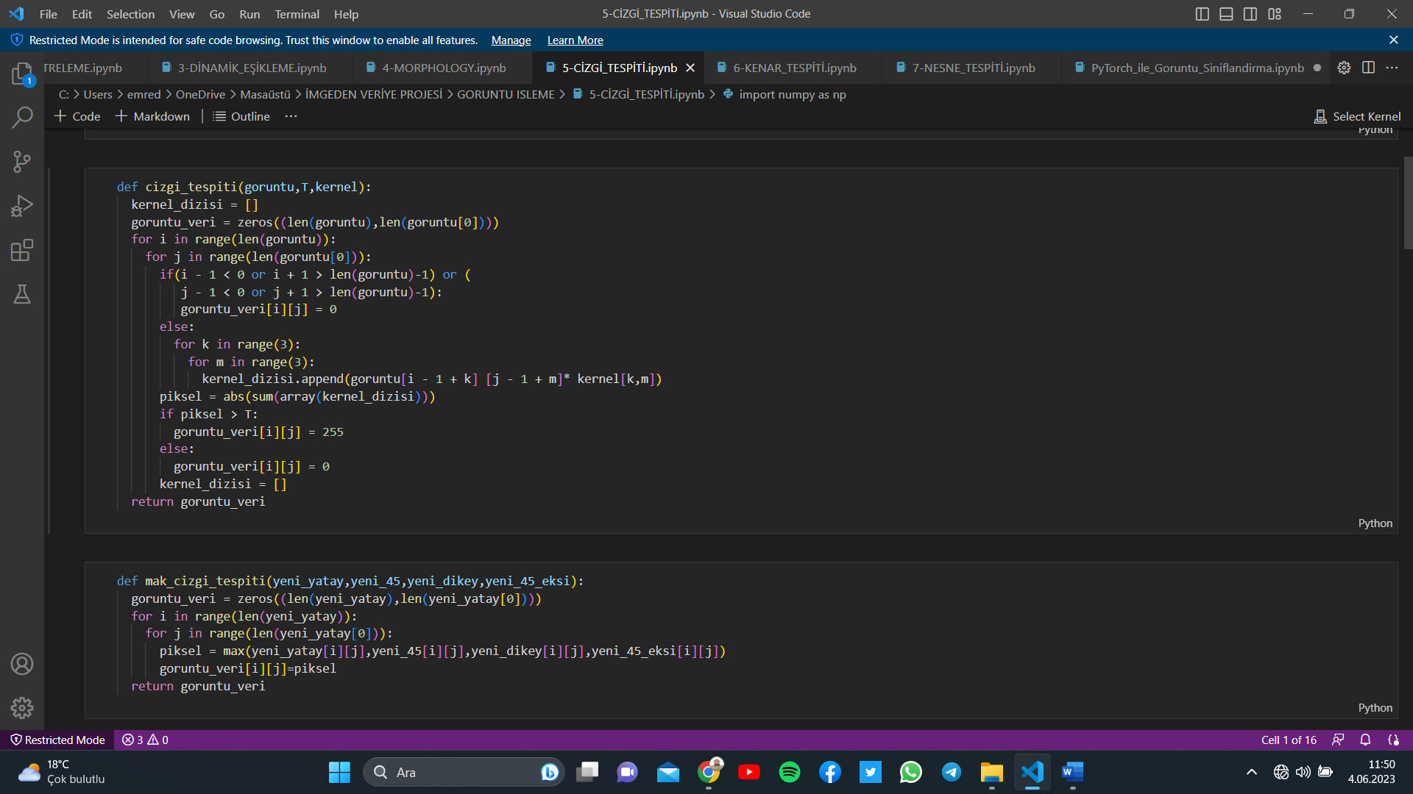

KENAR NOKTALARININ TESPİTİ:

Canny kenar modeli, keskin kenarlar ve gürültü bağışıklığı açısından daha büyük iyileşme sağlamaktadır. Böylelikle diğer tüm kenar modellerinin sınırlandırmalarını ortadan kaldırarak daha iyi bir performans gösterir. Gauss filtresinin bilgileri önceki uygulamalarda bilindiği için hedef piksel değerini yumuşatıp gürültüyü azaltmayı hedeflenilmiştir.

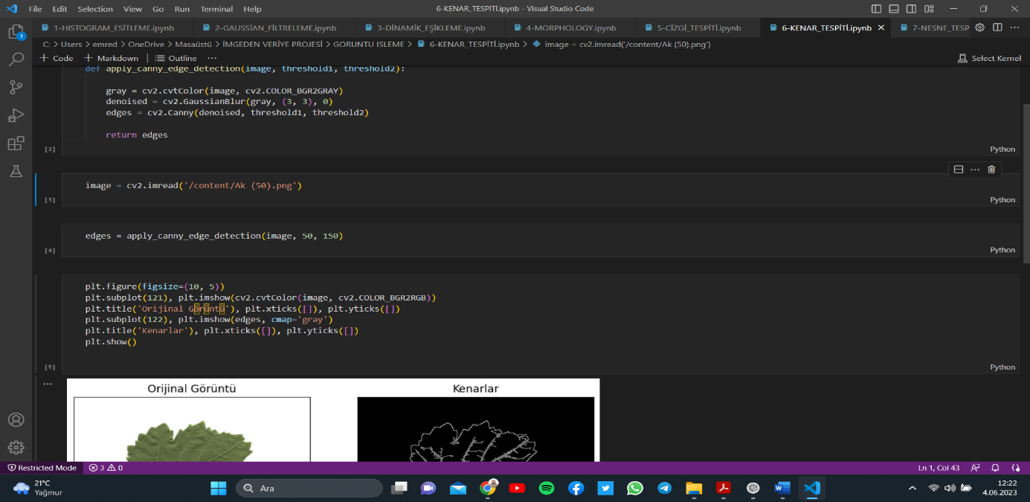

5.HAFTA:NESNE TESPİTİ

Nesne tespiti, kamera görüntüsündeki nesnenin belirginleştirilerek arka plandan ayrılması işlemidir. Önceki uygulamalarımda Otsu eşikleme kullanılarak görüntümüzü belirginleştirdik. Tespit için şekil ve doku özellikleri kullanılmıştır. HOG(Histogram Yönelimli Gradyan Tanımlayıcı) hem histogram kullanıldığı için hem de popüler bir uygulama yöntemi hep hem de Destek Vektör Makinaları(SVM) birlikte olduğundan ötürü kullanılmıştır.

HOG Tanımlayıcısında, yine Ak(50) görüntüsü küçük karelere bölünmüş olup ve her kare içinde kenar yönlerinin dağılımını gösteren histogram hesaplanılmıştır: Ön İşleme(1:2 oranı) 🡪 Degrade(Gx - Gy) 🡪 Büyüklük(arctan(x)) 🡪Gradyan Histogram(8x8 bölünme) 🡪Normalizayon(8x8 4 adet birleştirme)🡪Özellik Vektörü(Histogram Toplama)

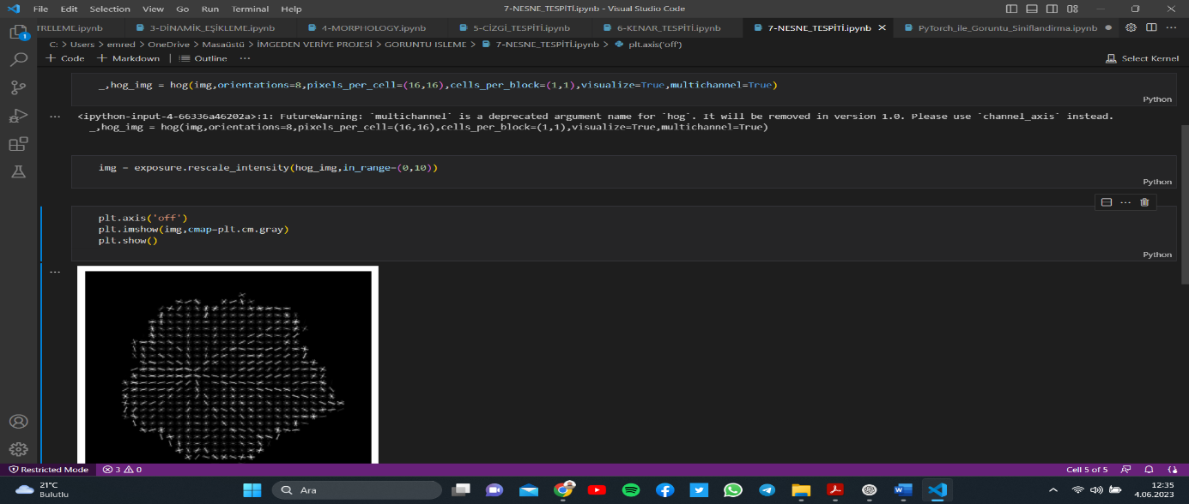

NESNE TAKİBİ:

Üzüm Yaprak Veri setindeki 5 tane özniteliklerden alınmış görüntüleri birleştirip video aracılığıyla görüntü dizilerindeki hareketli bir nesnenin belirli bir çerçeve boyutu içinde konum bilgisini elde etmek için kullanılacaktır. Yapraklar arasında renk benzerlikleri ve yaprakların hareket ederken yaprak şekil değişikliği vardır. Amaç piksel gruplarının takip edilmesidir.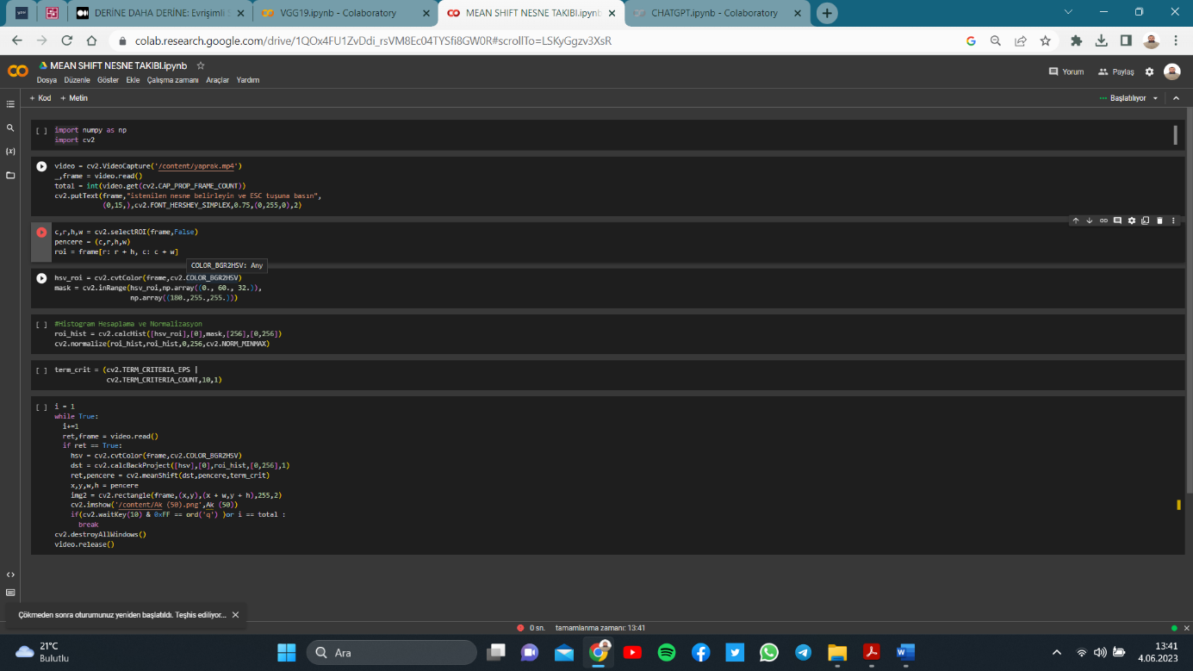

Kernel problemine çözüm bulamadım gün içerisinde de göndermek zorunda olduğum için ilk kez ChatGpt’te yaptırmak zorunda kaldım İKİNCİ FAZ da problemin çözülmesini umuyorum.

